潍坊工程职业学院单独招生和综合评价招生考试

**考 生 须 知**

按照山东省教育厅《关于做好2020年高职（专科）单独招生和综合评价招生工作的通知》（鲁教学函﹝2020﹞4号）要求，我校本次招生考试采用网上测试的方式进行。为保证本次考试工作顺利进行，特制定本考生须知。考试系统、登录网址及考试测试模拟时间请关注学院官网。

考试设备要求

1.两部手机（一部用来考试、一部用来监考），或者一部手机加一台电脑（电脑用来考试、手机用来监考，电脑需配备摄像头）。

2.手机和电脑均有足够流量和电量，家庭有宽带的确保手机电脑能正常联网。

3.自备考试用签字笔，草稿纸若干。

4.用手机考试的同学，请提前关掉无关应用或提醒功能，避免来电、微信和其他应用打断考试过程。

**苹果IOS设备关闭消息通知方法见：**

<https://jingyan.baidu.com/article/fcb5aff71285c4edaa4a712b.html>

**安卓设备关闭消息通知方法见：**

<https://jingyan.baidu.com/article/e75aca859a5fc3542edac6a6.html>

**在线考试考生操作手册**

本次考试为在线考试形式，考生自行准备考试设备和场地，采用网页考试，全程开启监考系统进行在线监控。考试系统自带人脸核验和全程监控功能，同时使用监考系统作为第二视角的独立监控。

以下就如何登录考试平台和监考平台、如何进行模拟考试等具体操作进行说明。

# 考试环境、电子设备软硬件要求

考生应自行准备符合以下要求的考试设备和考试环境：

1. 考生应选择安静、光线充足、独立的空间独自参加考试，不建议在公共场所（如学校、图书馆、咖啡馆、办公室等）进行考试；
2. 用于在线考试的电脑**或者**手机：
3. 带正常上网功能且安装Windows（win7及以上）或macOS（10.0以上）操作系统的PC机；手机参加考试的考生需要提前安装Chrome和Firefox浏览器进行考试。
4. 并安装可正常工作的摄像设备（内置或外置摄像头均可）；
5. 考试期间全程使用摄像头，需确保电脑摄像头开启，全程正面面对考生；
6. 进入考试系统前应关闭无关网页和软件，包括安全卫士、电脑管家及各类通讯软件，以免被动弹窗被系统误判为作弊；
7. 用于监考的智能手机：
8. 带正常上网功能（wifi或移动数据）且前置摄像头正常工作的手机；
9. Android 4.0以上或iOS系统10.0以上；苹果机型：推荐iPhone 8及以上，iPad Air 2及以上；安卓机型：推荐最近2年机型，不推荐使用安卓系统PAD；
10. 手机支架：将智能手机固定，便于拍摄考生正面进行监考。
11. 稳定且流畅的网络：
12. 网络带宽不低于20Mbps，建议使用带宽50Mbps或以上的独立光纤网络；
13. 建议考生准备4G等手机移动网络作为备用网络，并事先做好调试，以便出现网络故障时能迅速切换备用网络继续考试；

**特别提醒：**考试期间如发生考试设备或网络故障，故障解决后，考生可重新进入考试继续作答，之前的作答结果会实时保存；由于考试设备或网络故障导致考试时间的损失、或无法完成考试的，将不会获得补时或补考的机会。

# 在线考试流程

## 考试登录（具体网址请关注后续通知）

1. 在Chrome或Firefox浏览器中输入考试网址并打开；

## 特别提醒：正式考试与模拟考试的考试网址不同，请考生注意查看学校通知。

## 调试摄像头

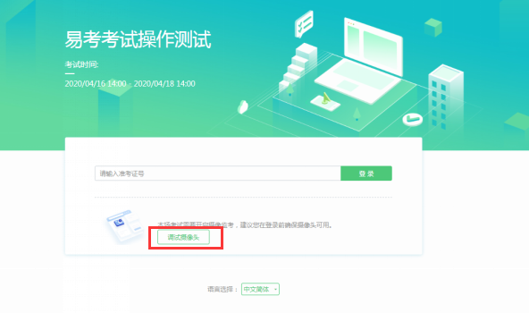

点击“调试设备”测试本机摄像头是否可用，如能清晰地看到图像，说明摄像头调用正常，即可登录考试。

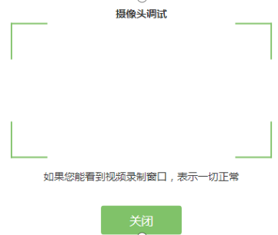

在登录界面输入准考证号登录即可。（注：在登录时段内才可以登录）

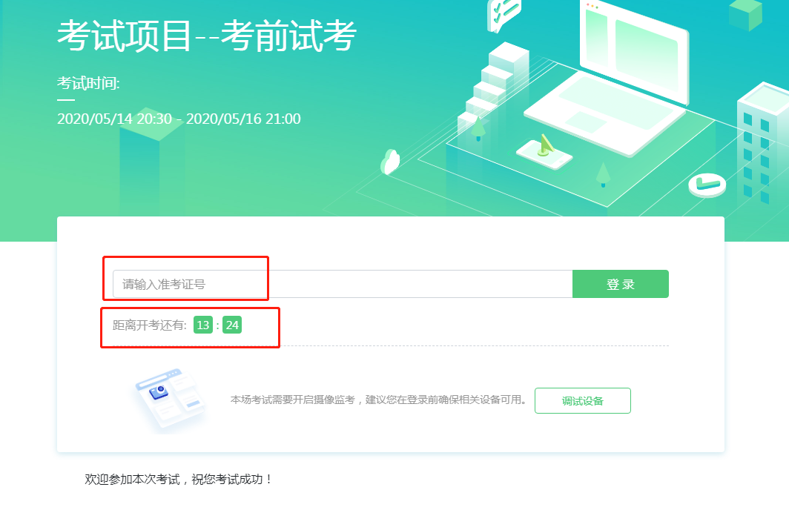

注：若考试未到登录时间，则登录框会显示距离开考还有多久的倒计时。

## 信息确认及拍照

1. 考生确认自己的基本信息（根据实际考试基本信息为准，下图仅为样图）；请考生核对基本信息，点击确定：

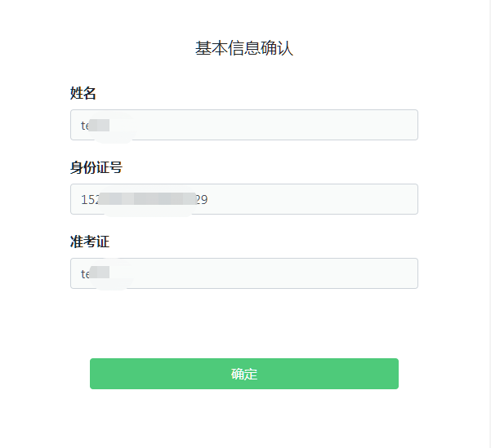

1. 核对照片后，点击“进入考试”：

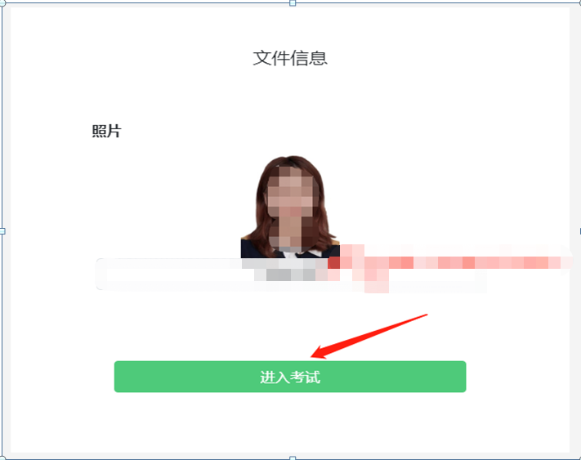

1. 点击进入考试按钮后，页面提示拍照，确保拍照光线充足、照片清晰。系统会自动提示照片拍照建议，确定后继续考试。

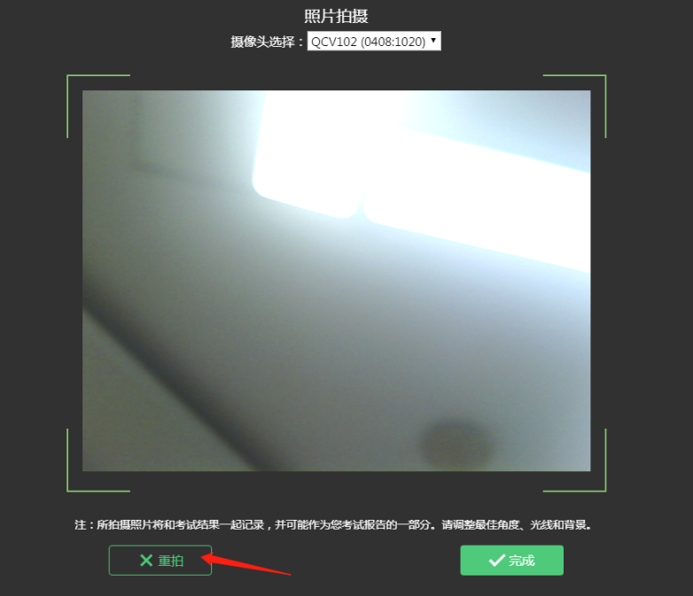

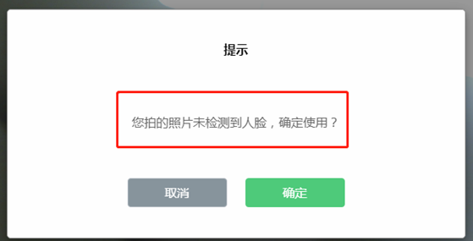

## 答题及交卷

1. 点击开始考试，进入考试界面；

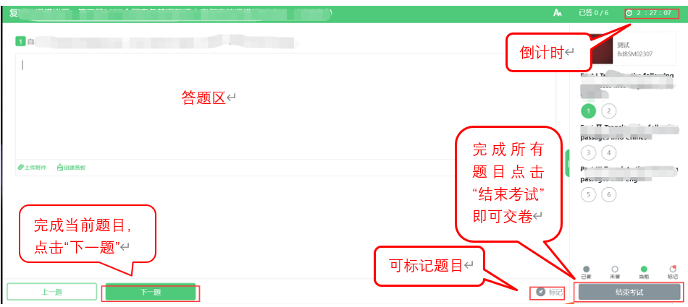

1. 若考试包含多个单元，需先结束当前单元后进入下一单元的答题（注意：结束单元后不可再返回修改该单元答案，请考生确认无误后再结束）



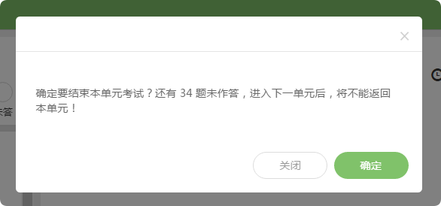

1. 考试界面有显示考试计时，考完后点击右下角“结束考试”即可交卷。

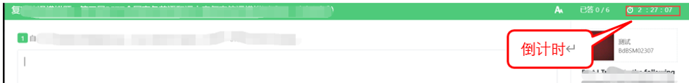

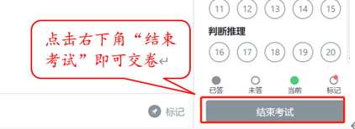

1. 完成所有单元考试后，“结束考试”即可交卷。
2. 考试系统，在考试过程中如遇到设备或操作等技术问题，可点击“在线客服”获取帮助

# 监考系统（优巡）简介

## 用户须知

1. 网络要求：带宽不低于20Mb/s，稳定WIFI或4G网络
2. 监考设备要求：

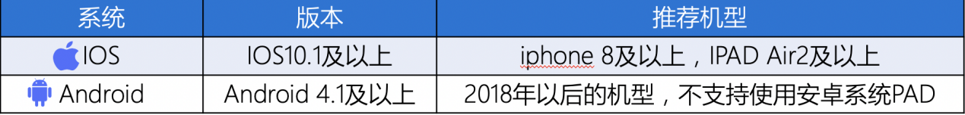

1. 使用软件前请保证设备电量充足；
2. 使用软件前应关掉无关应用或提醒功能，避免来电、微信、或其他应用打断监考过程。**苹果IOS设备关闭消息通知方法见：**

<https://jingyan.baidu.com/article/fcb5aff71285c4edaa4a712b.html>

**安卓设备关闭消息通知方法见：**

<https://jingyan.baidu.com/article/e75aca859a5fc3542edac6a6.html>

1. 在模拟测试期间如有使用问题，请联系技术支持：4006205555。

## 手机端操作步骤

## IOS APP下载与安装

在APP Store中搜索AI云监考，找到应用，点击获取并安装

## IOS APP端操作-登录并开启权限

输入准考证号和考试ID

阅读并确认考生须知

开启相机和麦克风权限，进入下一步

## Android APP下载与安装

1. 使用微信扫描下面二维码
2. 如未自动跳转浏览器请点击右上侧…标志
3. 选择在浏览器打开
4. 点击下载APP，并安装

**Android手机若自动跳转至QQ浏览器或手机自带浏览器，请直接点击下载APP**

**Android APP端操作-登录并开启权限**

1. 启动 APP
2. 开启拍摄权限
3. 开启文件权限
4. 开启语音权限
5. 输入准考证号及考试ID号，进入考试

**不同品牌Android手机开启权限方式不同，请确保开启拍摄、文件、语音权限。**

## 将手机固定在合适位置

将手机固定在考生正前方左右45度以内，高度0-10cm，距离考生70CM左右的位置。

手机与桌面尽量垂直摆放，能采集到考生正面和大部分考试环境。

确保前置摄像头不被电脑屏幕或其他杂物遮挡

确保前置摄像头可以拍摄到考生的头部、面部、手部和桌面，以免造成无法识别或被错误识别为疑似作弊行为.

## APP端操作-验证并进入考试

**人脸验证**

**阅读并确认考前须知**

**进入考试**

## APP端操作-结束考试

考试结束后，点击完成考试

确认结束考试

返回登录界面

## 注意事项

1. 进入到人脸识别，将头部放置在指定画面位置进行识别。识别过程中确保光线适宜，避免光线过强或过暗，如识别未通过，请调整角度或识别环境。
2. 请根据考试安排，提前进入APP测试，如遇到无法登陆或使用问题，可联系技术支持。开考前支持重复登陆登出。
3. 考试开始后，选择结束考试，后台将记为“考生已正常交卷”；强行退出APP或掉线，将视为“离线”异常。
4. 考试开始后，请根据考试要求遵守考试纪律。您在考试中的行为将由AI识别并推送给后台监考老师和系统。
5. 考试过程中，考官可根据需要与您视频沟通。